PROPOZYCJE ZABAW I ZAJĘĆ
dla dzieci z gr. III w terminie 15.06 – 19.06.2020
Wychowawca: Joanna Gałkowska
Grupa wiekowa: 4 – latki
Temat przewodni: WAKACYJNE PODRÓŻE
Temat dnia (15.06.2020): Podróż samolotem.
Cele:
- wdrażanie do uważnego słuchania tekstu literackiego,
- poznawanie świata poprzez doświadczenia własne i innych ludzi,
- rozwijanie sprawności manualnej.

- Poranna gimnastyka:
https://www.youtube.com/watch?v=m2WsGrvCx_w
(źródło: youtube.com)
- Samodzielna aktywność poznawcza, oglądanie albumów, książek i czasopism dotyczących samolotów.
Rozmowa na temat wakacyjnych podróży, czym można podróżować. Dzieci ,które latały samolotem opisują swoje wrażenia . Następnie w książkach, encyklopediach i czasopismach dla dzieci, odnajdują w nich zdjęcia przedstawiające różnego rodzaju samoloty. R. zwraca uwagę na samoloty pasażerskie. Przedstawia zalety podróżowania samolotem, jeśli dzieci wcześniej o tym nie powiedziały. •• Zabawy Gdzie pojadę na wakacje? – rozwijanie umiejętności wypowiadania się. Piłka. Dzieci siedzą na obwodzie koła. R. turla piłkę do wybranego dziecka i zadaje pytanie: Gdzie pojedziesz na wakacje? Dziecko chwyta piłkę i udziela odpowiedzi.
- Słuchanie opowiadania Barbary Szelągowskiej – „Wakacyjne podróże”.
Rodzic czytając opowiadanie, prezentuje ilustracje do niego znajdujące się w książce
na str. 76-77.
Na wakacje czas!
Powoli zbliżały się wakacje. Każdy dzień był odrobinę dłuższy od poprzedniego. Robiło się coraz cieplej. Ada od dawna marzyła o locie samolotem. Lubiła bawić się starym globusem swojej mamy. Plastikowym samolocikiem lądowała na maciupeńkich, ledwie widocznych wysepkach. Któregoś dnia tata z tajemniczą miną podszedł do dziewczynki. – Córeczko, czy ja mogę wylądować na twoim globusie? – Oczywiście, że możesz. A gdzie chcesz wylądować, tatusiu? – Widzisz, tutaj jest taki but na obcasie. To są Włochy i tu chciałbym wylądować razem z tobą, Olkiem, babcią, dziadkiem i mamą. – To wspaniale, ale nie wiem, czy się zmieścimy w takim małym samolociku – zaśmiała się dziewczynka. – W takim razie może polecimy dużym samolotem? Takim prawdziwym! Co ty na to? – Bardzo, bardzo bym chciała, tatusiu! – krzyknęła uradowana Ada. – To powiem ci w tajemnicy, że już kupiłem bilety. – Naprawdę?! – zapytała z niedowierzaniem dziewczynka. – Olek, słyszałeś, będziemy lądować na bucie! Naprawdę! Olek, podobnie jak jego siostra, nie mógł doczekać się wyjazdu. Kilka dni później całą rodziną przyjechali na lotnisko. – Kochani – powiedział tata - lotnisko jest bardzo duże i łatwo się zgubić. Musimy się wzajemnie pilnować – dodał i popatrzył na dzieci. Rodzeństwo z zaciekawieniem rozglądało się po ogromnej, pełnej ludzi hali wylotów. – A kim są ci ludzie w mundurach? – zapytała Ada, ściskając Dinusia. – To kapitan i stewardesy – odpowiedziała mama. – Może będą z nami lecieć do Włoch. Zobaczymy.
Dwie godziny później cała rodzina usadowiła się wygodnie w samolocie. Początkowo dziewczynka odrobinę bała się hałasujących silników. – Startujemy! Nareszcie! – ucieszył się Olek i patrzył przez okno, jak z każdą chwilą wszystko robiło się coraz mniejsze i mniejsze. W końcu wlecieli w chmury i tylko od czasu do czasu widać było ląd, a potem morze. Wreszcie samolot wylądował i zaczęły się prawdziwe wakacje. Upalne dni dzieci spędzały w krystalicznie przeźroczystej i ciepłej wodzie. Wieczorami zaś zwiedzały piękne miasta, miasteczka i wsie pełne gajów oliwnych i winorośli. Ada uwielbiała pozować do zdjęć – zwłaszcza w towarzystwie Dinusia. Najbardziej spodobała się jej Fontanna Pszczół. – Mamo, czy mogę posadzić tutaj Dinusia? – zapytała dziewczynka i w tym momencie Dinuś wpadł prosto do wody. Na szczęście tata szybko wyłowił niesfornego pluszaka.
– Musisz go bardziej pilnować, córeczko – zaśmiał się tata. – Nie wiem, czy jest zadowolony z kąpieli. – Chyba nie. Coś smutno wygląda. I co teraz zrobimy? Jeszcze się na mnie pogniewa – zasmuciła się Ada. – Nie martw się. Myślę, że poprawi mu się humor, gdy tylko spróbuje prawdziwej włoskiej pizzy! –powiedział dziadek. – Zrobiłem się naprawdę głodny. A wy? – I wskazał budynek, z którego unosił się świeży zapach ziół i ciasta. – W końcu jak Włochy, to i pizza! – zawołał Olek i cała rodzina weszła do pobliskiej pizzerii. Dinusiowi też poprawił się humor. Tak naprawdę nawet nie zdążył się mocno zmoczyć
- Rozmowa kierowana na podstawie opowiadania
Rodzic zadaje pytania:
− Gdzie wybrali się Olek i Ada z rodzicami i dziadkami na wakacje?
− Co stało się z Dinusiem tuż przed tym, jak tata zrobił jemu i Adzie zdjęcie?
− Jakie miejsce odwiedziła cała rodzina Olka i Ady?
Rodzic prosi, aby dzieci opowiedziały, jak wygląda Fontanna Pszczół.
Następnie kontynuuje rozmowę z dziećmi na temat opowiadania.
− Co jeszcze robili na wakacjach Olek, Ada i ich rodzina?
− W jaki sposób rodzina Olka i Ady dotarła do Włoch?
- Zabawy z globusem.
Rodzic pokazuje dzieciom globus. Wyjaśnia, co on przedstawia. Dzieci opisują jego wygląd, wymieniają kolory, których jest na nim najwięcej. Rodzic zwraca uwagę na kolor niebieski. Informuje, że tym kolorem oznaczone są jeziora, rzeki, morza i oceany. Następnie dzieci kolejno podchodzą do rodzica, kręcą globusem i wskazują na mapie dowolne miejsce. Rodzic odczytuje jego nazwę, dzieli ją rytmicznie na sylaby, a dziecko powtarza.
- Zabawa ruchowa Samoloty.
Dzieci -samoloty przykucają i szeroko rozstawiają ramiona. Na hasło: Start! powoli się podnoszą i naśladują lot. Biegają w różnych kierunkach. Na hasło: Lądujemy! powoli zwalniają swój bieg, zatrzymują się w miejscu, kucają i opuszczają ramiona.
6. Robimy samolot ! – wspólna praca dziecka i rodzica.
Jak zrobić samolot z papieru – instrukcja krok po kroku:
1. Złóż kartkę papieru wzdłuż na pół.
2. Rozłóż ją. Następnie złóż każdy dolny róg, tak aby stykał się ze środkową linią. Jeśli zrobisz to dokładnie, powstanie idealny szpic.
3. Przytrzymując te zagięcia, złóż każdą stronę do góry, tak aby stykała się z środkową linią, biegnącą wzdłuż całej kartki.
4. Aby zrobić samolot z papieru wykonaj jeszcze raz ruch z punktu 3. Złóż każdą stronę tak, aby stykała się z środkową linią. Zrób do bardzo dokładnie, aby powstał idealny szpic.
5. Teraz każdy bok zegnij do zewnątrz – tak powstaną skrzydła. Zadbaj, żeby krawędzie były mocno zagięte.
6. Następnie cały samolot zegnij do wewnątrz wzdłuż środkowej linii i mocno dociśnij, by wzmocnić wszystkie zagięcia.
7. Delikatnie rozprostuj zagięcia, by utrzymać skrzydła w linii poziomej.
8. Chwyć samolot od dołu, w odległości 1/3 od czubka i puść samolot.

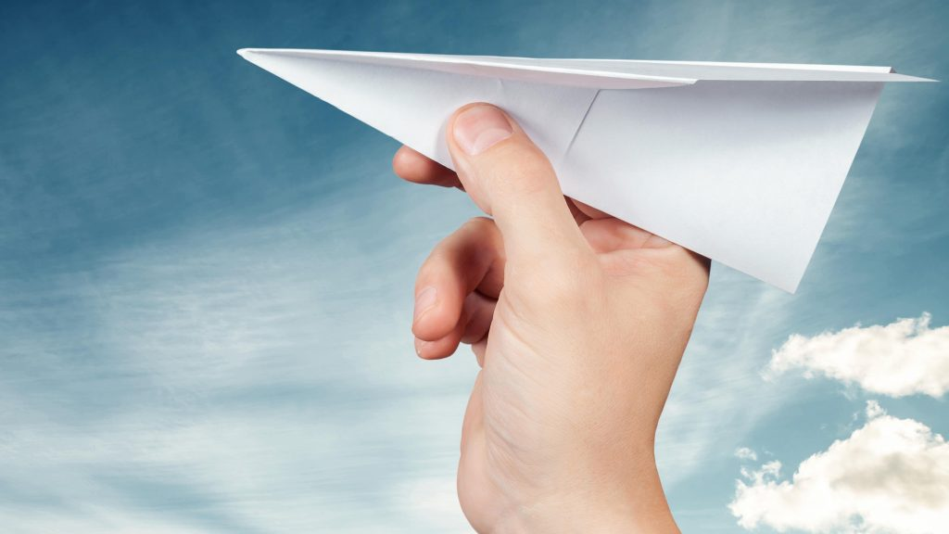

- Zabawa ruchowa przy piosence „Mucha w mucholocie”.
https://www.youtube.com/watch?v=IueASDp61bc
(źródło: youtube.com)
- Praca plastyczna – „Moje wymarzone wakacje” ( malowanie na podkładzie z gazy lub inna techniką i materiałami dostępnymi w domu w domu).
- Podawanie skojarzeń ze słowem wakacje. Dzieci wypowiadają się co ich zdaniem oznacza słowo wakacje. Następnie podają skojarzenia z tym słowem i określenie uczuć, jakie ono w nich budzi.
- Zapoznanie dzieci z nową techniką – malowania na gazie
Dla każdego dziecka kartka z bloku technicznego, klej, farby plakatowe, pędzel, gaza opatrunkowa.
Prosi, aby dzieci namalowały miejsce, do którego najchętniej pojechałyby podczas wakacji. Kartkę z bloku technicznego dzieci pokrywają klejem. Na całej powierzchni kartki przyklejają gazę. Na tak przygotowanym podłożu malują farbami plakatowymi na temat: Moje wymarzone wakacje.
- Zachęcam do zabawy przy piosence z „Króla lwa”.
https://www.youtube.com/watch?v=BEu1WLjOokY
(źródło; youtube.com)

Temat przewodni: WAKACYJNE PODRÓŻE
Temat dnia (16.06.2020): Sposób na wakacyjną nudę.
Cele:
- rozbudzanie ciekawości poznawczej poprzez aktywny udział w zabawach badawczych,
- rozwijanie szybkiej reakcji na ustalone sygnały,
- rozwijanie sprawności manualnej.

- Poranna gimnastyka
https://www.youtube.com/watch?v=EuCip5y1464&list=PLt3FJASYjFdZHGrQHchgQekf2a1GgeAy0
(źródło: youtube.com)
- Co pływa, co tonie? – zajęcia badawcze.
Potrzebne będzie głębokie naczynie z wodą
Rodzic ustawia głębokie naczynie z wodą. Dzieci odwracają się do rodzica plecami. Rodzic energicznymi ruchami wywołuje dźwięk pluskania wody. Dzieci odwracają się przodem i odgadują rodzaj dźwięku.
Drogie dzieci co i najbardziej lubicie robić podczas wakacji nad wodą?.
Proponuję wspólne eksperymenty, podczas których dowiecie się co pływa, a co tonie.
Do eksperymentów potrzebne będą: plastikowe tacki, plastikowe pojemniki na wodę i np. małe kamyki, kartki z zeszytu, plastelina, metalowy klucz, korek, piłeczki do ping-ponga, kawałki papieru o różnej strukturze i grubości (np. kawałek tektury, bibuły, brystolu), klocek drewniany, klocek plastikowy, styropian, piórko, liść, gąbka, makaron, po dwie łódki z papieru wykonane techniką origami.
Rodzic ustawia pojemniki wypełnione wodą, a obok każdego pojemnika układa na tackach różne przedmioty. Dzieci stają dookoła pojemnika. Wykonują następujące doświadczenia: – sprawdzają, czy ich łódki pływają – umieszczają je na wodzie, obserwują, swobodnie wypowiadają się na temat sposobu poruszania się łódek,
– dmuchają na łódki umieszczone na wodzie. Obserwują, jak łódki poruszają się pod wpływem strumienia powietrza (dmuchają raz mocno, raz lekko),
– obciążają łódkę kamykami, uważając, aby nie zatonęła. Obserwują, która łódka udźwignęła większy ciężar. Swobodnie wypowiadają się na temat wykonywanego doświadczenia.
Rodzic zwraca uwagę na ograniczenia, jakie obowiązują przy obciążeniu np. statków. Wyjaśnia, że załadowany zbyt duży ciężar może spowodować zatonięcie statku.
Odkładają łódki na bok, – sprawdzają, czy plastelina utrzyma się na wodzie. Robią z plasteliny kuleczkę, placek, robią dziurkę w placku, lepią kształt spodeczka. Ostrożnie umieszczają na powierzchni wody,
– kładą na wodzie kartki z zeszytu. Układają na nich piórko, monetę, mały kamyk itp. Wykonują ćwiczenie ostrożnie, tak, aby kartka utrzymała ciężar, – sprawdzają, które z ułożonych na tackach przedmiotów po wrzuceniu ich do wody zatoną, a które nie,
– układają na jednej tacce przedmioty, które toną, na drugiej przedmioty, które pływają. Zastanawiają się, dlaczego tak się dzieje. Rodzic wyjaśnia, że wszystko zależy od ciężaru przedmiotów. Ciężkie przedmioty toną, lekkie pływają.
- Zabawa rozwijająca reakcję na sygnał.
Proszę przygotować instrument muzyczny.
Marsz po okręgu koła w rytmie tamburyna. Na zmianę akompaniamentu, dzieci wykonują ruchy zgodne z ustaleniami.
przerwa w muzyce naśladują podnoszenie ciężkich kamieni,
rytm ósemek bieg na palcach,
mocne uderzenie podskok obunóż,
trzy mocne uderzenia maszerują po okręgu
- Praca plastyczna – „Rybka z kółek”.
https://www.youtube.com/watch?v=_lTRD61jx5k
(źródło: youtube.com)
- Kochani zapraszam Was do obejrzenia bajeczki – „Trzy rybki”.
Życzę Wam miłego oglądania
https://www.youtube.com/watch?v=u3dIifQkO1k
(źródło: youtube.com)

Temat przewodni: WAKACYJNE PODRÓŻE
Temat dnia (17.06.2020): Planujemy wakacje .
Cele:
- rozwijanie umiejętności liczenia,
- klasyfikowanie przedmiotów ze względu na ich przynależność,
- rozwijanie spostrzegawczości i percepcji słuchowej,
- rozwijanie sprawności fizycznej.

- Poranna rozgrzewka w podskokach:
https://www.youtube.com/watch?v=Zg7pCZOtMXo
(źródło: youtube.com)
- Ćwiczenia artykulacyjne i ruchowe na podstawie rymowanki Iwony Fabiszewskiej „Wakacyjne plany”.
Rodzic mówi rymowankę. Za pierwszym razem wspólnie z dzieckiem wykonuje określone ruchy i wypowiada sylaby. Podczas kolejnego powtórzenia zachęca dzieci do samodzielności.

Słonko mocno świeci, podnoszą ręce i naśladują wkręcanie żarówek,
cieszą się więc dzieci podskakują obunóż,
Chi, chi, cha, chi, chi, cha, powtarzają sylaby i klaszczą a dłonie,
moc promyków słonko da podnoszą ręce i naśladują wkręcanie żarówek,
Chodźmy więc nad wodę maszerują w miejscu,
po letnią przygodę kontynuują marsz,
Plum, plum, plum, plum, plum, plum, powtarzają sylaby i pokazują dłonią kształt fali,
to strumyka słychać szum wypowiadają długo głoskę sz.
Wejdźmy też na górę naśladują wchodzenie na górę,
podziwiać naturę. przykładają dłoń do czoła, tworząc nad oczami daszek i rozglądają się w obie strony,
Och, och, och, puch, puch, puch powtarzają sylaby i klaszczą w dłonie,
to przedszkolak dzielny zuch. wskazują ręką siebie.
- Układanie z klocków w kształcie figur geometrycznych sylwety żaglówki.
Potrzebne będą klocki np. drewniane w kształcie figur geometrycznych, pojemnik na klocki.
Dzieci siedzą na dywanie, rodzic umieszcza obok dzieci pojemnik z drewnianymi klockami w kształcie figur geometrycznych. Układa z nich sylwetę żaglówki. Dzieci, patrząc na wzór, tworzą taką samą kompozycję. Na koniec układają inne kształty według własnej inwencji.

- Wakacyjne bagaże – zajęcie matematyczne.
Proszę przygotować małą walizka lub torbę podróżną, w której znajduje się np. 5 foremek i 4 łopatki do piasku, koło do pływania (dmuchane), czepek, koc, dwie letnie czapki, okulary przeciwsłoneczne, 3 małe piłeczki.
Zapoznanie z zawartością walizki. Liczenie przedmiotów umieszczonych w walizce.
Rodzice wskazują poszczególne przedmioty, a dzieci wyjmują kolejno i układają je na dywanie. Określają przeznaczenie przedmiotów i układają obok siebie te, których przeznaczenie jest takie samo (do zabawy, do pływania, do ochrony przed słońcem). Liczą przedmioty.
- Karta pracy, cz. 2, s. 58
Dzieci:
− oglądają obrazek,
− wymieniają rzeczy, które pakuje do walizki Olek, zastanawiają się, czy wszystkie będą przydatne podczas wakacyjnego wyjazdu,
− przypominają sobie, gdzie Olek z rodziną spędza wakacje i jaka panuje tam latem pogoda,
− liczą spodenki, koszulki, czapki, pary skarpetek i pary butów,
− rysują odpowiednią liczbę kropek w ramkach pod małymi obrazkami,
− w każdej ramce rysują o jedną chmurkę więcej niż w poprzedniej.
- Zabawa- Prawda czy fałsz
Dzieci maszerują po okręgu .Rodzic prezentuje dzieciom zdania prawdziwe lub fałszywe. Jeżeli zdanie jest prawdziwe, dzieci unoszą ręce, jeżeli jest fałszywe, przechodzą do przysiadu.
− Rower musi mieć sprawne hamulce.
− Na rowerze jeździmy w wyznaczonych miejscach.
− Rower to rodzaj samochodu.
− Rowerem możemy zjeżdżać z góry bez hamulców.
− Na rowerze jeżdżą tylko dziewczynki.
- Karta pracy, cz. 2, s. 59.
Dzieci:
− oglądają obrazki,
− liczą stroje kąpielowe, spódniczki, koszulki, kapelusze, pary skarpet, zastanawiają się czy wszystkie będą Adzie potrzebne,
− rysują odpowiednią liczbę kropek w ramkach pod małymi obrazkami,
− przyglądają się obrazkom na poprzedniej karcie, wskazują różnice między bagażami Olka i Ady,
− w każdej kolejnej ramce rysują o jedną chmurkę mniej niż w poprzedniej.

- Zestaw ćwiczeń ruchowych.
Dla każdego dziecka po jednym woreczku i po jednej szarfie lub wstążce, tamburyn.
- Zabawa orientacyjno-porządkowa - „Do domu”.
Dzieci układają z szarf i formują na podłodze koła (domy), w pewnych odległościach od siebie, a następnie siadają w ich środku skrzyżnie. Rodzic przypomina o przyjmowaniu prawidłowej postawy (proste plecy). Kiedy rodzic gra na tamburynie, dzieci spacerują, a na przerwę w grze – wracają do swoich domów.
- Ćwiczenie mięśni grzbietu – „Podnieś patyk”.
Dzieci leżą na brzuchu, a szarfy – patyki – przed nimi. Następnie dzieci chwytają szarfy za ich końce i lekko unoszą ręce, bez zginania w łokciach. Aby utrudnić zadanie, dzieci mogą jednocześnie wykonywać ruchy rękami na boki.
- Ćwiczenie z elementem rzutu do celu – „Rzut workiem”.
Dzieci stają na linii utworzonej z szarfy i starają się trafić woreczkami do celu – utworzonego również z szarfy rozłożonej na podłodze.

Temat przewodni: WAKACYJNE PODRÓŻE
Temat dnia (18.06.2020): Wakacje nad morzem .
Cele:
- poznawanie różnych środowisk przyrodniczych,
- rozwijanie umiejętności wypowiadania się na określony temat,
- poznawanie historii powstania bursztynu oraz sposobów jego wykorzystania,
- rozwijanie sprawności manualnej,

- Zabawa bieżna z elementem naśladownictwa – „Wakacyjna gimnastyka”.
Proszę przygotować instrument muzyczny.
Dzieci biegają w rytm wygrywany przez rodzica na tamburynie. Na przerwę w grze dzieci zatrzymują się. Rodzic wykonuje określone ruchy (np. trzy następujące po sobie elementy ćwiczeń gimnastycznych – skłon w przód, klaśnięcie w dłonie, podskok). Dzieci powtarzają je w takiej samej kolejności.
- Oglądanie z dzieckiem kartek pocztowych o tematyce wakacyjnej
Pocztówki przedstawiające różne miejsca letniego wypoczynku.
Przypomnij dziecku o zwyczaju wysyłania pocztówek z wakacji. Zadaniem dziecka jest wskazanie i nazwanie przedmiotu charakterystycznych dla tych miejsc, np. morze – muszla, żaglówka, plaża.
- Słuchanie opowiadania M. Strękowskiej-Zaremby – „Bursztynek”, czytanego przez rodzica.
Kiedy zbliżają się wakacje, wszyscy się cieszą, a najbardziej słońce. Każdego ranka budzi się coraz wcześniej i świeci radośniej. Ledwie wstanie, zagląda w okna i zachęca do zabawy. Niewątpliwie z tego właśnie powodu dzieci w przedszkolu Olka i Ady bardzo nieuważnie słuchały bajki, którą czytała im pani.
– Widzę, że nie możecie się doczekać wakacji – powiedziała pani, zamykając książkę.
– Nie możemy! – przyznał Marek. – Tata obiecał, że w tym roku pojedziemy w góry, bo rok temu byliśmy nad morzem i spiekłem się na słońcu. Wyglądałem jak spalony naleśnik. Ledwie przeżyłem – dodał z dumą.
Marek oczywiście przesadził. Dzieci pamiętały, że przywiózł z wakacji ładną opaleniznę. Na pewno nie przypominał spalonego naleśnika.
– Ja przywiozłam znad morza muszlę, w której coś szumi – przypomniała Jola.
– Co szumi? Wiatraczek? – zainteresował się Olek.
– Nie wiem, nie sprawdzałam.
Pani wyjaśniła, że w muszli szumi morze, ale nie wszyscy w to uwierzyli. Przecież niemożliwe, żeby morze zmieściło się w jednej muszelce.
– A ja znalazłam na plaży bursztyn z zatopionym komarem. Noszę go ze sobą od powrotu z wakacji – powiedziała Ola i pokazała dzieciom żółty, przezroczysty bursztynek z nieruchomym komarem w środku. Wydawało się, że śpi w lśniącej, bursztynowej bańce jak śpiąca królewna w królewskim łożu.
„Jak on wszedł do środka?” – zastanawiał się Olek.
Przypomniał sobie o komarze zatopionym w bursztynie dopiero po powrocie do domu. W przedszkolu tyle się działo, że nie zdążył porozmawiać o nim z Olą.
– Pytasz, jak komar znalazł się w środku? – tata przerwał pracę nad projektem hali dworca kolejowego. – To wyjątkowo ciekawa historia. Brzmi jak bajka, ale jest najprawdziwszą prawdą.
Do pokoju przybiegła Ada.
– Ja też chcę posłuchać bajki – Ada położyła się na kanapie.
– Tata mówi, że to prawda, nie bajka – sprostował Olek.
– To chcę posłuchać nie bajki – upierała się Ada.
– Drogie dzieci, proszę o głos – przerwał spór tata. – Było to bardzo dawno temu, przed milionami lat. Nad Morzem Bałtyckim szumiały gęste lasy. Szuuu, szuuu, szuuu… Wiatr od morza kołysał gałęziami pradawnych sosen i wysokich paproci. Pewnego słonecznego dnia mały komar usiadł na pniu drzewa. Sądzę, że chciał chwilę odpocząć i lecieć dalej. Niestety, wpadł w pułapkę. Z pęknięcia na pniu wypłynęła gęsta, lepka żywica. Ciężka kropla spłynęła na naszego komarka i oblepiła go dookoła. Dostał się w sam środek kleistej kropli, która zastygła i stwardniała. Pewnego razu sztorm powalił nadbrzeżne drzewa. Kropla, chlup!, wpadła do Bałtyku. Morska woda chłodziła ją i obmywała, aż któregoś dnia wyrzuciła na plażę. Znalazła ją Ola z przedszkola i zawołała: „Hura! Znalazłam bursztyn!”. Zabrała go do domu, żeby pokazać w przedszkolu. W środku jej bursztynu mały komar śpi głębokim snem i cieszy oczy.
Do pracowni zajrzała mama. To, co zobaczyła, nie ucieszyło jej oczu. Ada smacznie spała, zwinięta w kłębek.
– Dlaczego uśpiliście Adę? Wyśpi się w dzień, a potem w nocy będzie rozrabiała.
Jakoś nie mogła uwierzyć w to, że nikt Ady nie usypiał, ani w to, że zaraziła się snem od komara sprzed milionów lat.
Porozmawiaj z dzieckiem na temat opowiadania.
Zadaj dziecku dodatkowe pytania związane z treścią opowiadania:
– O czym tata opowiadał Olkowi

- Zabawa ruchowa przy piosence: „Tańce połamańce”.
https://www.youtube.com/watch?v=MG6iPAU2b0I
(źródło: youtube.com)

- Opisywanie nadmorskiego krajobrazu. Określanie cech morza.
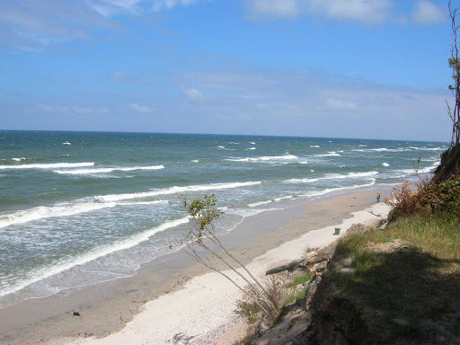
Rodzic prosi, aby dzieci przyjrzały się dokładnie obrazkowi. Następnie pyta: Jakie jest według was morze? Dzieci opisują morze jednym słowem, np. głębokie, niebieskie, szerokie, piękne, niebezpieczne, tajemnicze, itp. Następnie pyta: Czym morze różni się od rzeki lub jeziora? Jaki smak ma woda morska? Dlaczego morze jest słone? Wyjaśnia dzieciom tajemnice słonego smaku wody morskiej.

Na dnie mórz i oceanów znajdują się pasma skał. Zbudowane są one z różnych minerałów, z których niektóre są bardzo słone. Woda morska rozpuszcza skały. Wtedy sól dostaje się do morza. Na dnie mórz i oceanów znajdują się również wulkany, które wybuchają. Wydobywa się z nich lawa zwiększająca zasolenie wody. Najbardziej słonym morzem jest Morze Martwe. Jest ono tak słone, że nie mogą w nim żyć żadne rośliny i zwierzęta. Gdybyśmy chcieli się w nim wykąpać, to nawet jeśli nie potrafimy pływać, utrzymamy się na wodzie.
- Rozmowa na temat bursztynu, poznawanie właściwości oraz sposobów wykorzystania.
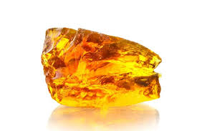

Rodzic zadaje dziecku pytania:
– gdzie w Polsce można znaleźć bursztyn?
Pokaż na mapie miejscowości, w których na plażach po sztormach można znaleźć bursztyn
– co to jest bursztyn?
– do czego wykorzystuje się bursztyn?
– jakie skarby, oprócz bursztynu, można znaleźć w Bałtyku oraz na polskiej plaży?

Uzupełniaj wypowiedzi dziecka. Wyjaśnij, skąd się wzięły muszle w morzu. Przekaż także informacje o innych morzach i innych morskich skarbach, np. rafach koralowych i perłach w muszlach.
Bursztyn to szlachetny surowiec, występujący u wybrzeży wielu mórz na świecie. Między innymi możemy znaleźć go na nadbałtyckich plażach, a dzięki swojej powszechności od wieków wykorzystywany jest głównie w jubilerstwie – idealnie łączy się ze srebrem, tworząc biżuterię srebrną z bursztynem. Ciemnobrązowy, pomarańczowo-złoty lub żółty surowiec jest uwielbianym dodatkiem wśród kobiet na całym świecie. Nic dziwnego – już w prehistorii bursztyn używany był jako amulet, przynoszący szczęście jego posiadaczowi.
- Zabawa ruchowo-naśladowcza „Morskie fale”
Dzieci stoją w rozsypce. Naśladują ruch morskich fal – naprzemiennie unoszą równocześnie obie ręce, wykonując wdech i opuszczają, wykonując wydech.
- Praca plastyczna – „Wakacyjny upominek”.
Wyprawka plastyczna – karta nr 27, nożyczki, klej, kolorowa włóczka lub bibuła.
Dzieci samodzielnie wycinają z karty zaznaczone konturem kształty. Składają je według instrukcji tak, aby potworek otwierał i zamykał usta. Przyklejają na czubku głowy potworka kolorowe włosy z włóczki lub bibuły. Nadają imię wykonanym przez siebie potworkom i wręczają swojemu przyjacielowi.

Temat przewodni: WAKACYJNE PODRÓŻE
Temat dnia (19.06.2020): Podróże małe i duże..
Cele:
- zapoznawanie z różnymi środkami komunikacji lądowej, powietrznej i morskiej,
- rozwijanie spostrzegawczości słuchowej i sprawności aparatu artykulacyjnego,
- rozwijanie spostrzegawczości i percepcji słuchowej,

- Ćwiczenie rytmiczne przy rymowance Bożeny Formy.
Rodzic recytuje krótki fragment tekstu. Dziecko powtarza go zgodnie z rytmem oraz w tempie proponowanym przez Rodzica:
Na wycieczkę wyruszamy
przecież już wakacje mamy.
Mama, tato, siostra, brat
na rowerach jadą w świat.
Morze, góry już czekają,
na spotkanie zapraszają.
- Kolorowanie rysunków różnych pojazdów – jeden do wyboru (zał).
Rysunki do kolorowania przedstawiające pojazdy, kredki.
Dzieci kolorują rysunek, na którym znajduje się ich ulubiony środek lokomocji. Rodzic zwraca uwagę na budowę pojazdów. Prosi, aby dzieci policzyły liczbę kół we wskazanych pojazdach.
- Po lądzie, powietrzu czy wodzie? – zabawy dydaktyczne inspirowane wierszem Laury Łącz „Letnie wakacje”.
- Słuchanie wiersza Laury Łącz Letnie wakacje.
Kiedy są wakacje
I nie pada deszcz,
Możesz gdzieś wyjechać,
Jeśli tylko chcesz.
Kiedy są wakacje –
Morze, góry, las,
Gdzie tylko się znajdziesz,
Miło spędzisz czas.
Latem
Złociste promienie
Słońca
Padają na ziemię,
Popatrz –
Rozwiały się chmury,
Baw się
I nie bądź ponury!
Morze –
Muszelki i piasek,
Góry
Lub łąka za lasem,
Warmia –
Czekają jeziora,
Lato –
Już wyjechać pora!

(Wiersz pochodzi z e-podręcznika do EW na licencji CC–BY–3.0
www.epodreczniki.pl Klasa 1, jesień, blok 1, temat 2, plansza 3)
- Rozmowa na temat wiersza.
Rodzic zadaje pytania:
− Gdzie możemy wyjechać na wakacje?
− Dlaczego na wakacjach miło spędzamy czas?
− W jaki sposób możemy dojechać w różne miejsca letniego wypoczynku?
- Rozwiązywanie zagadek słuchowych. Można skorzystać z niżej podanego źródła:
https://www.youtube.com/watch?v=1Om1lsQADP4&feature=youtu.be
(źródło: youtube.com)
- Nazwy środków lokomocji:
Pokaż dziecku obrazki przedstawiające różne środki lokomocji, np.: samochód, samolot, pociąg, rower, autobus, żaglówkę, statek, kajak. Dziecko podaje ich nazwy, mówi, gdzie można podróżować danym pojazdem (po ulicach, po wodzie, w powietrzu).
Następnie rodzic podaje nazwy środków lokomocji, dzieląc je rytmicznie (na sylaby), a dziecko wskazują odpowiednie pojazd.
- Ćwiczenia klasyfikacyjne: Po lądzie, powietrzu czy wodzie?
Rodzic układa przed dziećmi trzy obrazki: pierwszy przedstawiający ulicę ( w oddali widać tory kolejowe), drugi – niebo z chmurami, trzeci – wodę. Dzieci omawiają, co jest na nich przedstawione. Następnie układają pod nimi obrazki różnych pojazdów. Uzasadniaj, dlaczego zrobiły to w określony sposób. Po zakończonym zadaniu wymieniają środki lokomocji poruszające się po lądzie, po wodzie oraz w powietrzu.

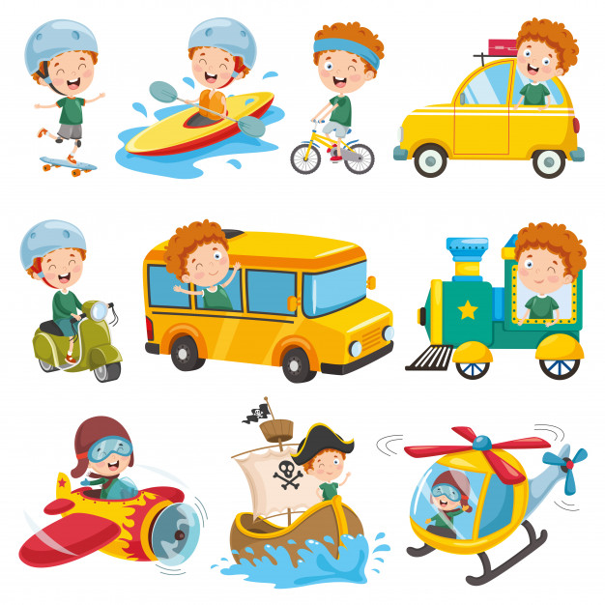

- Zabawa ruchowo-naśladowcza Czym podróżujemy?
Zaproś dziecko w podróż i poproś, aby ruchem pokazywało pojazd, którym będzie się poruszać.
− Wyrusza z domu samochodem – dziecko biega, naśladując rękami kręcenie kierownicą; zatrzymuje się, zostawia samochód na parkingu.
− Wsiada do samolotu. Samolot startuje (dziecko kuca), unosi się (dziecko biegnie z rozłożonymi rękami) i ląduje (znów kuca).
− Wsiada do pociągu (ustawia się za rodzicem, poruszają się, trzymając się za ramiona).
− Dojechało nad piękne jezioro, gdzie wsiada do kajaka (maszerując, naśladuje rękami ruch wiosłowania).
Możesz zaproponować dziecku drogę powrotną, podczas której dziecko będzie naśladowało kolejno pojazdy: kajak, pociąg, samolot, samochód.

